Trabajo Practico
de Química
Integrantes:
Fernández Pedro,
Santander Javier,
Barrionuevo Lourdes,
Correa Selena,
Pereyra Ana Paula.
Tema:
Practica de laboratorio: Indicador de pH
Año:
4”A”

RESPUESTAS

- El pH es una medida que podemos usar para determinar la acidez o alcalinidad de una solución o sustancia y este indica la cantidad de iones de hidrógeno.

- Sustancia Ácida: Es cualquier compuesto químico que, cuando se disuelve en agua, produce una solución con una actividad de catión hidronio mayor que el agua pura, esto es, un pH menor que 7.
- Sustancia Básica: Son aquellas sustancias que tiene sabor amargo, son resbaladizas al tacto y están constituidas por un metal, el oxígeno y el hidrógeno. Su pH es mayor que 7. ​

- pH en la industria: En los procesos industriales es muy importante el control de los niveles de pH que presenten los productos que son elaborados o las soluciones que serán utilizadas para alguna parte del proceso.
- pH en la salud: En el cuerpo humano está ligado directamente a la salud y al bienestar, pues determina el estado de cada uno de nuestros órganos y sus funciones.

- Seleccionar los materiales
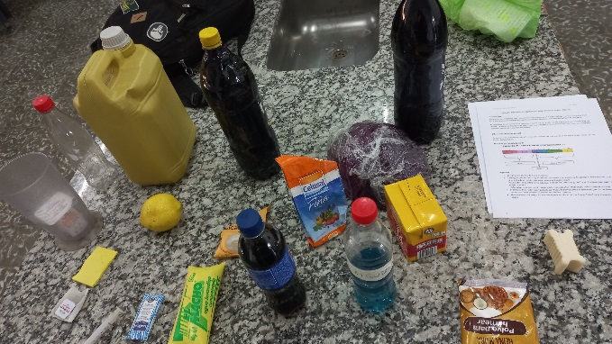
- Seleccionar el repollo
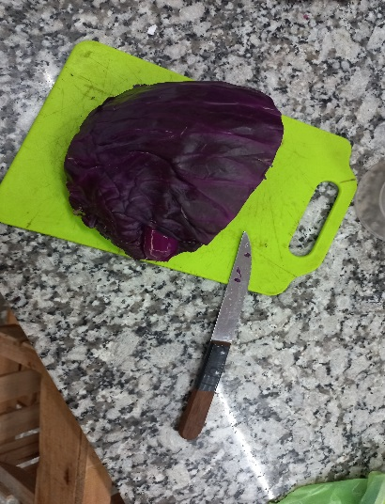
- Cortar el repollo
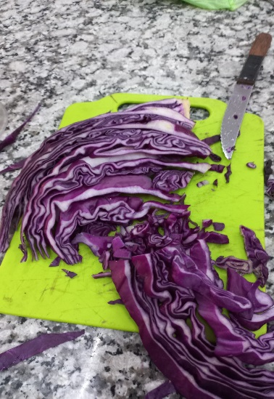
- Colocar el repollo en un recipiente y echarle agua destilada
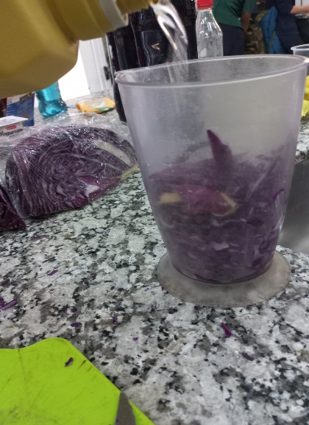
- Agarrar 11 vasitos descartables y echarles agua destilada
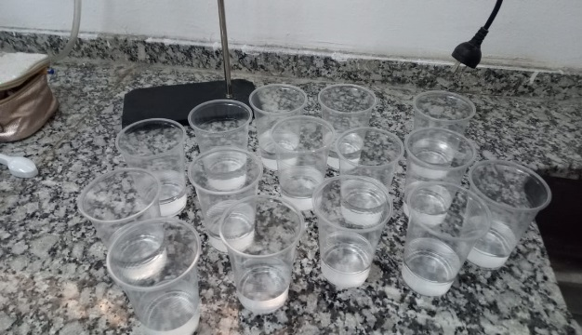
- Ponerle a cada vasito los nombres de los ingredientes que usaremos
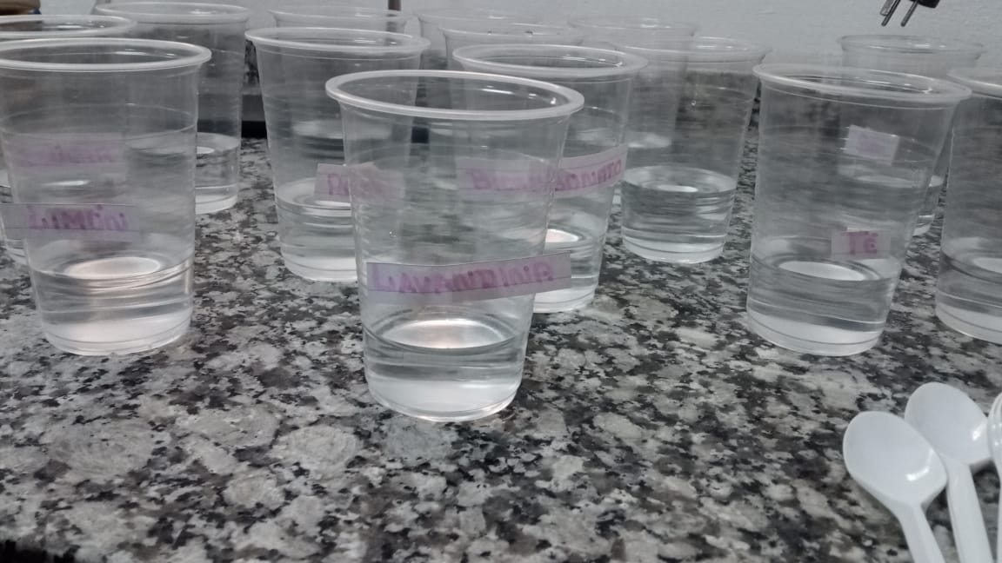
- Echarles a los vasitos los ingredientes correspondientes
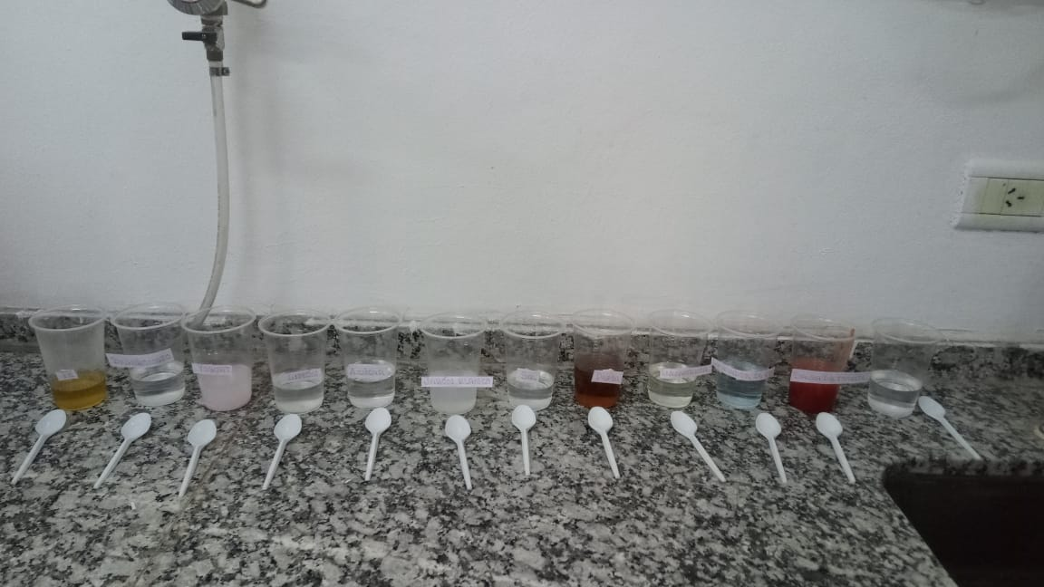
- Después de haberle echado los ingredientes mezclarlos para que se combine con el agua destilada
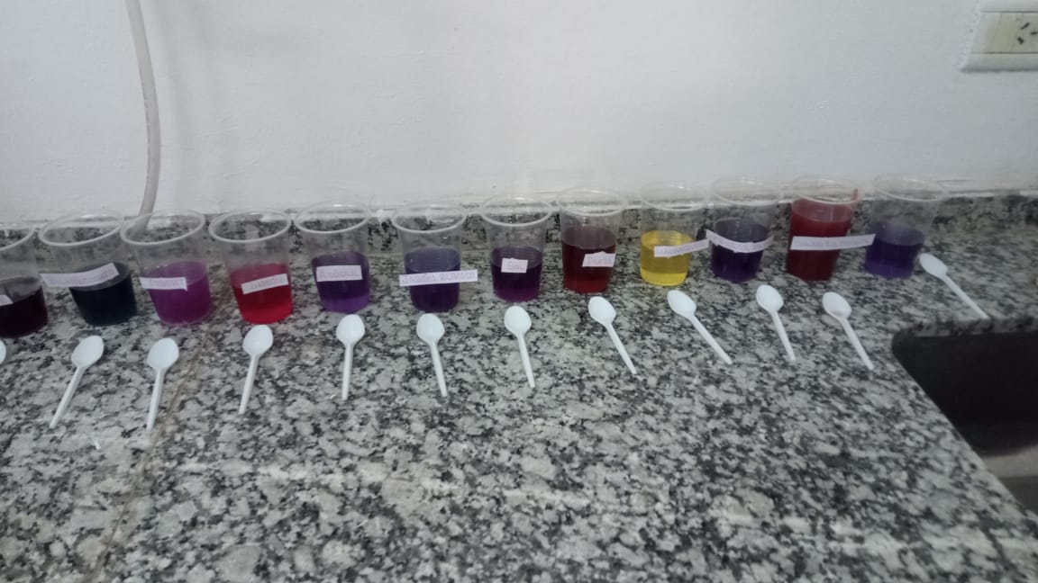
- Ordenar cada vaso con sus mesclas de acuerdo a la escala de pH Repollo Morado poniendo del lado izquierdo los ácidos, en el centro el agua con el repollo y a la derecha los de Base o Alcalino
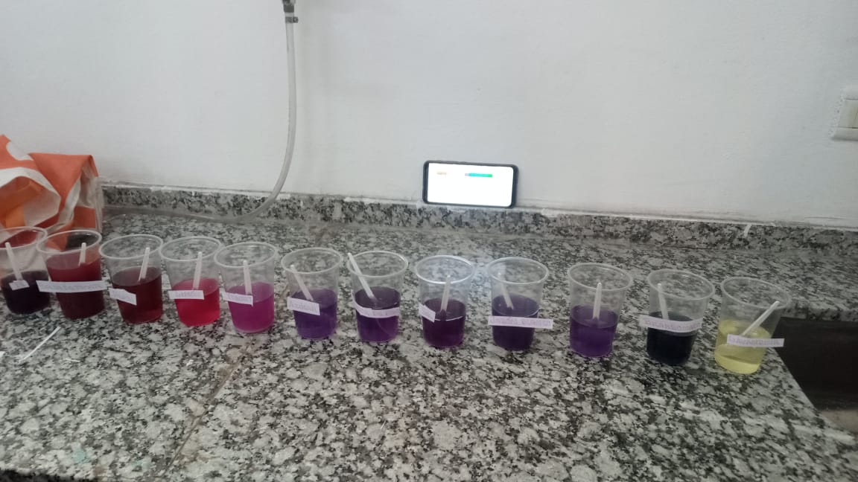

Sustancias | Valor e pH (Según tabla) | ¿Qué tipo de sustancia es? (Ácida/Básica)
Polvo para hornear | 7 | Neutra
Vinagre | 2 | Ácida
Bicarbonato de sodio | 9 | Básica
Jugo de limón | 1 | Ácida
Lavandina | 14 | Básica
Gaseosa cola | 2 | Ácida
Refresco de cola | 2 | Ácida
Liquido desengrasante | 14 | Básica
Antiácido(Alikal) | +7 | Básica
Shampoo | 3-5 | Ácida
Jabón Blanco | 7 | Neutra
Yogurt Natural | 3 | Ácida
Jugo de Limoná | 1 | Ácida
Puré de Tomate | 2 | Ácida

- Algunos alimentos que nos pueden producir acidez son el chocolate, ajo, pimiento, alimentos con mucha azúcar, algunos tipos de carnes, etc.
- La sustancia que puede solucionar la acidez es el Alikal.
- La conclusión que nos dejo es que gracias a esta práctica pudimos saber que sustancias son acidas, neutras y básicas.

